Федеральное государственное бюджетное учреждение науки
Центр теоретических проблем Физико-химической фармакологии
Российской академии наук

УДК: 577.3:61/63  Регистрационный № 114111240055  Инв. № 0131-2015-0004 |  | УТВЕРЖДАЮ  Директор  _________Ф.И. Атауллаханов  «___» ______________ 2016 г.
М.П.

Отчет о результатах исследований
по программе Президиума РАН
«Фундаментальные исследования для разработки биомедицинских технологий»

Название проекта: Разработка нового лекарства для остановки и предотвращения кровотечений у пациентов, страдающих от гемофилии А и В и других нарушений гемостаза, основанного на продлении времени жизни активных факторов свертывания низкомолекулярными лигандами.

Руководитель проекта ___________ /М.А. Пантелеев /
подпись расшифровка

Москва 2016

СПИСОК ИСПОЛНИТЕЛЕЙ

Руководитель, д. ф.-м. н. проф. ______________________ Пантелеев М.А.
подпись, дата

в.н.с., к.б.н. ______________________ Захарова Н.В.
подпись, дата

в.н.с., к.б.н., ______________________ Шибеко А.М.
подпись, дата

с.н.с., к.б.н. ______________________ Баландина А.Н.
подпись, дата

с.н.с., к.б.н. ______________________ Котова Я.Н.
подпись, дата

с.н.с., к.ф.-м.н. ______________________ Товбин Д.Г.
подпись, дата

аспирант ______________________ Обыденный С.И.
подпись, дата

н.с., координатор ______________________ Колядко В.Н.
подпись, дата

Реферат
Отчет 12 стр., 1 ч., 3 рис., 1 табл. 4 источника.
Ключевые слова: гемофилия, дефициты гемостаза, регуляция свертывания крови, время жизни факторов свертывания, тромбодинамика, низкомолекулярные лиганды.
Цель исследования – разработка нового перорального лекарства для предотвращения кровотечений у пациентов, страдающих от гемофилии А и В и других нарушений гемостаза, которое представляет собой низкомолекулярный лиганд, увеличивающий время жизни факторов свертывания крови.
На данном этапе исследований были сформилированы требования к лигандам фХа, осуществлен поиск удовлетворяющих данным требованиям соединений и произведена оценка их влияния на свертывание.
Показано, что лиганды фХа, удовлетворяющие критерию быстрого и слабого связывания с фХа и взятые в оптимальных концентрациях, (частично) компенсируют нарушение фазы пространственного роста сгустка и восстанавливают распространение концентрации тромбина в гемофильной плазме. Такие соединения позволят уменьшить кровоточивость гемофильных мышей до нормального состояния.
Содержание
Введение 5
Основная часть 6
1. Определить критерий, которому должны удовлетворять оптимизированные соединения-лиганды фХа 6
2. Поиск оптимизированных соединений, изучение их свойств и влияния на активность фХа и на генерацию тромбина и образование фибрина в пространственно гетерогенной системе 8
3. Выбор наиболее эффективное из найденных соединений для испытания на животных in vivo 9
Выводы 10
Список использованных источников 12

Введение
Свертывание крови, включающее образование прочного фибринового сгустка, активируется при повреждении кровеносного русла. Данный процесс относится к реакционно-диффузионным, то есть включает в себя не только биохимические реакции последовательной активации ферментов (факторов свертывания), но и диффузию этих факторов от места их производства, что обеспечивает рост сгустка в пространстве. Основной вклад в процесс такого роста вносит диффузия наиболее долго живущего активного компонента системы – фактора свертывания IXa, входящего в комплекс внутренней теназы. При гемофилии А и В внешняя теназа отсутствует, так как нет в наличии одного из двух ее компонентов – фактора свертывания VIII или IX, соответственно. При этом рост фибринового сгустка в просвете сосуда обеспечивается за счет диффузии фактора Xa (фХа) и тромбина, время жизни которых в 10-100 раз меньше, чем у фактора IXa. В результате, скорость роста сгустка фибрина в гемофильной плазме снижена в 2-5 раз по сравнению с плазмой здоровых доноров, что обуславливает риск длительных кровотечений, в т.ч. угрожающих здоровью и жизни пациента.
Современные терапевтические препараты, использующиеся для лечения гемофилии представляют собой концентраты белков, полученные из донорской плазмы или рекомбинантно. Такие препараты имеют короткий период полувыведения (от 2 часов до 12-16 часов) и высокую стоимость; они применяются путем внутривенных инфузий, в случае тяжелых форм заболевания – несколько раз в неделю, что способствует развитию иммунного ответа и резистентности к препарату примерно у 20% пациентов (ингибиторная форма гемофилии) [5]. Как следствие развития иммунного ответа, возникает необходимость применения еще более дорогостоящих препаратов, обладающих шунтирующим механизмом действия: концентратом протромбинового комплекса или рекомбинантным фактором VIIa (Коагил-VII™) [6][7][8].
Нами был предложен метод лечения дефицитов гемостаза (в т.ч. гемофилии А и В), основанный на принципиально новом способе регуляции свертывания крови путем увеличения времени жизни активных факторов свертывания низкомолекулярными лигандами, которые предотвращают необратимое ингибирование активных факторов плазменными ингибиторами и не обладает описанными недостатками современных препаратов. Применение таких лигандов позволяет увеличить скорость диффузии фXa и увеличить скорость роста сгустка до значений скорости в плазме здорового донора. Применять препарат, основанный на низкомолекулярном соединении-лиганде, можно будет перорально в домашних условиях, что значительно снизит стоимость лечения. Эффективность указанного метода была доказана нами в опытах in vitro, в т.ч. с использованием нового теста свертывания «Тромбодинамика», в плазме пациентов с гемофилиями А и В, в которую добавляли известные лиганды фXa, а также в плазме пациентов, находящихся на антикоагулянтной терапии гепарином и варфарином. Добавление лигандов в плазму пациентов с различными дефицитами гемостаза приводило к увеличению скорости роста фибринового сгустка до значений, характерных для здоровых доноров. Также был синтезирован ряд новых низкомолекулярных соединений – карбамоилфенильных производных, отобранных на основе компьютерного скрининга потенциальных лигандов фXa.
Задачи на этап 2016 г.:
1) Математически формализовать и экспериментально подтвердить критерий, которому должны удовлетворять оптимизированные соединения-лиганды фХа.
2) Провести поиск оптимизированных соединений, удовлетворяющих выработанному критерию; изучить их свойства, влияние на активность фХа в буферной системе и плазме, влияние на генерацию тромбина и образование фибрина в пространственно гетерогенной системе.
3) Выбрать наиболее эффективное из найденных соединений для испытания на животных in vivo.

Основная часть

Определить критерий, которому должны удовлетворять оптимизированные соединения-лиганды фХа
Проведена формализация требований, предъявляемых к оптимальному соединению-лиганду фХа. Для этого в гомогенной системе, содержащей в начальный момент времени t фактор Ха (Xa0), антитромбин в плазменной концентрации (АТ) и варьируемую концентрацию лиганда (I), получено математическое описание кинетики фХа:
$Xa\left(t\right)=\frac{{Xa}^{0}}{1+{Ki}/I}e^{-t × k_{-2}\left(1+I/{Ki}\right)} + \frac{{Xa}^{0}}{1+I/{Ki}}e^{-t × {k_{1}AT}/{\left(1+I/{Ki}\right)}}$ (1)
где k1 – константа скорости инактивации антитромбином, k2 и k-2 – константы скорости ассоциации и диссоциации лиганда и фХа, Ki – константа конкурентного ингибирования фактора Ха лигандом.
Данное выражение получено в следующем приближении:
k₂ × I/ K_{i} >> k₁ × АТ ≈ 1,4×10⁻² c⁻¹ (2)
в соответствии с которым кинетику фХа можно рассматривать как двух-стадийный процесс, включающий: 1) быстрое (~10 с) обратимое связывание фХа с лигандом и 2) последующую медленную (~103 с) инактивацию антитромбином и восполнение уровня фХа за счет распада обратимого комплекса с лигандом. Выражение (2) и есть формализованное требование, которому должны удовлетворять потенциальные соединения. Как показано на Рис.1А, это требование выражается в том, чтобы Ki составляло 1 нМ и выше, и значение I лежало в диапазоне величин 5×Ki – 10×Ki – при таких условиях достигается наибольший уровень свободного фХа. Наличие максимума в зависимости уровня свободного фХа от концентрации лиганда подтверждено экспериментально в очищенной системе с использованием хромогенного субстрата фХа, S-2765 (Рис.1Б; черные квадраты).

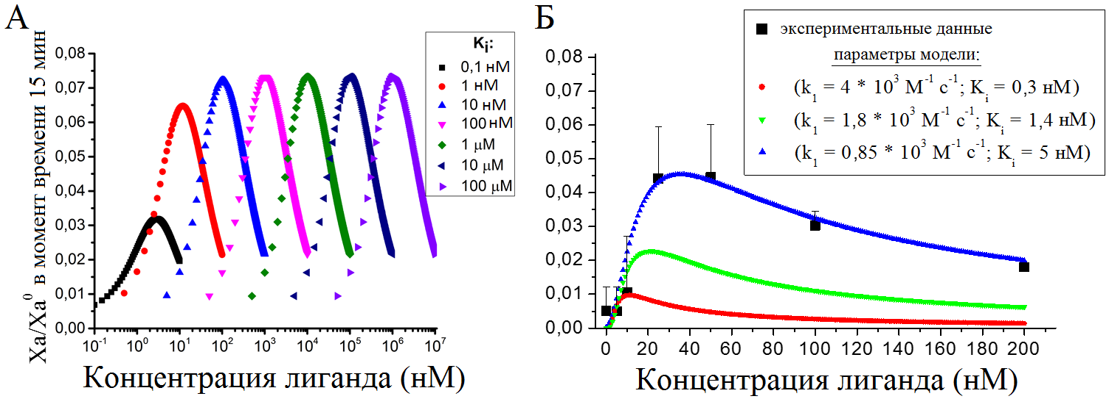
Рисунок 1. Определение оптимальных концентраций лиганда математическим моделированием (А) и экспериментальное подтверждение результатов модели (Б). А: По результатам моделирования кинетики фХа (1 нМ) в присутствие АТ (2,3 мкМ) и лиганда построена зависимость уровня фХа (t=15 мин) от концентрации лиганда, I (логарифмическая шкала), при разных значениях Ki. Б: В указанной системе измерена активность фХа с помощью хромогенного субстрата в момент времени 45 мин после начала инкубации с антитромбином и лигандом, при разных значениях I (черные квадраты). Показано среднее + SD по n=3 измерениям. Результаты аппроксимированы параметрической зависимостью Xa(I) по формуле (1) при трех значениях параметров k1 и Ki.

Поиск оптимизированных соединений, изучение их свойств и влияния на активность фХа и на генерацию тромбина и образование фибрина в пространственно гетерогенной системе
Проведен поиск оптимизированных соединений, удовлетворяющих критерию (2), измерена их ингибирующая активность против фХа в буферной системе (с помощью S-2765) и в нормальной плазме крови (с использованием теста протромбинового времени), проведено сравнение их свойств с известным ингибитором фХа апиксабаном (Табл.1). По совокупности всех показателей, наиболее оптимальными являются соединения D-301 и D-310 (обведены рамкой): их константы ингибирования превышают 1 нМ, а отношение действующих концентраций в буфере и плазме составляет не более 2 порядков величин, что позволяет более точно подобрать оптимальные концентрации для добавления в плазму крови и для инъекции экспериментальным животным.
Кроме того, проведена предварительная оценка фармакологических характеристик найденных соединений. Оказалось, что все соединения из Табл.1 полностью растворяются в концентрации 1 мМ в растворителе полиэтиленгликоль (ПЭГ)-1500/вода/глицерин (2,4 г/2,5 г/1,5 г), а их связывание с бычьим сывороточным альбумином не превышает 50 %.

Таблица 1. Ингибирующие характеристики оптимизированных соединений
Соединение | K_{i} в буфере с альбумином (нМ) | IC₅₀ в плазме (нМ) | IC₅₀/K_{i}
D-216 | 0,3 | 90 | 300
D-301 | 1,5 | 110 | 70
D-310 | 3,5 | 50 | 14
апиксабан | 1,3 | 700 | 540
IC₅₀ – эффективная концентрация в нормальной плазме, при которой протромбиновое время соответствует падению уровня фХ на 50 %.

На предыдущем этапе показано, что молекулярный механизм действия лигандов состоит в защите фХа от инактивации АТ и увеличении времени жизни и эффективного расстояния диффузии фХа в плазме крови. На настоящем этапе в плазме с индуцированной гемофилией А показано, что действие лиганда на систему свертывания заключается в поддержании пространственного распространения фронта концентрации тромбина. В отличие от нормальной плазмы, в которой автоволновое распространение концентрации тромбина происходит со скоростью 28 мкм/мин (Рис.2А), в гемофильной плазме распределение концентрации тромбина практически не изменяется (скорость фронта 5 мкм/мин) и имеет вид диффузионного профиля (Рис.2Б). Однако, при добавлении в гемофильную плазму одного из выбранных соединений D-301, распространение фронта концентрации тромбина происходит со скоростью порядка 15 мкм/мин (Рис.2В).
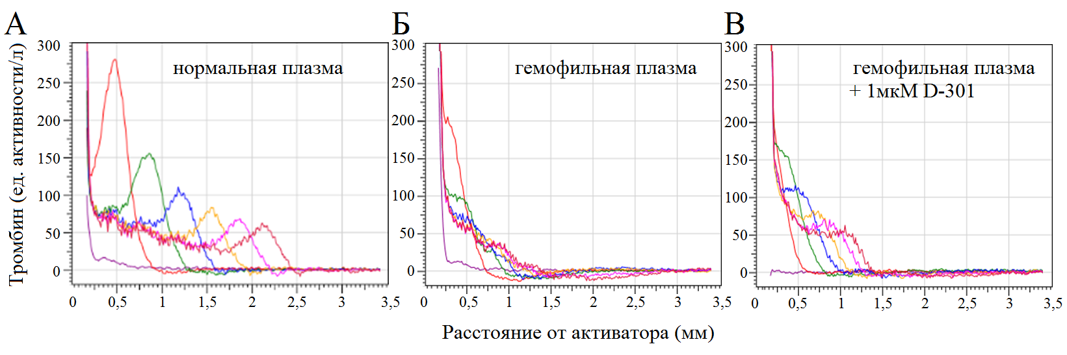
Рисунок 2. Оптимизированный лиганд D-301 в гемофильной плазме восстанавливает распространение фронта тромбина в пространстве. Профили тромбина показаны в моменты времени 1, 10, 20, 30, 40, 50 и 59 мин после активации свертывания в тесте тромбодинамики-4D в плазме человека: нормальной плазме (А); плазме с гемофилией А, индуцированной 0,5 мкг/мл анти-фVIII, и добавленным 0,1% растворителем (Б) или 1 мкМ соединения D-301 (В).

Выбор наиболее эффективное из найденных соединений для испытания на животных in vivo
Для проведения дальнейших испытаний в животных моделях гемостаза in vivo выбраны соединения D-301 и D-310. Такие испытания подразумевают получение воспроизводимых результатов при измерении времени кровотечения у анестезированных мышей с отрезанным 3-мм кончиком хвоста. Эффект этих соединений на гемофильных мышах будет сравниваться с кровотечением у нормальных и гемофильных мышей, а также с эффектом контрольного, охарактеризованного лиганда фХа – апиксабаном. Поэтому на данном этапе выбран растворитель, универсальный для всех низкомолекулярных лигандов (5-% раствор ПЭГ-1500/вода/глицерин), инъекция которого в кровоток мыши не изменяет параметров кровоточивости и не приводит к большому разбросу результатов. На мышах при введении такого растворителя получены значимые различия (отмечены *) как в размере фибринового сгустка (Рис.3А), так и во времени кровотечения (Рис.3Б) и объеме кровопотери, между группами нормальных (черные точки) и «гемофильных» (красные) мышей. Введение контрольного лиганда (30 и 50 мкМ) «гемофильным» мышам приводило к достоверному увеличению размеров сгустка до нормальных значений (отмечено #).

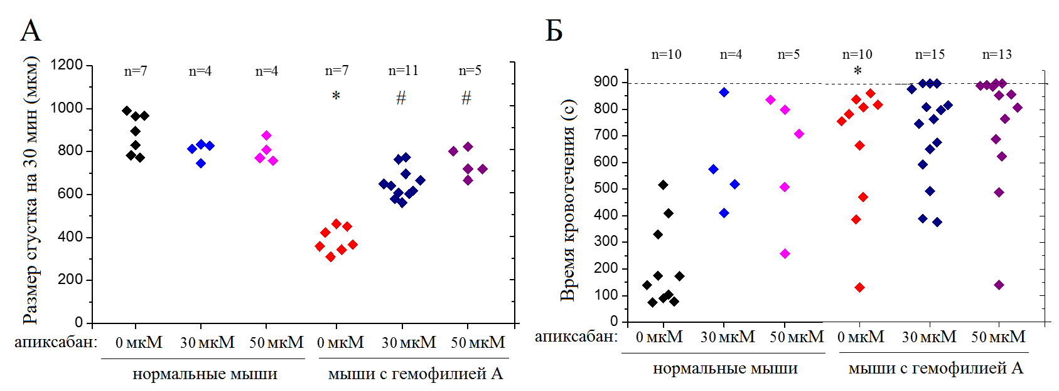
Рисунок 3. Размер фибринового сгустка в плазме (А) и время кровотечения (Б) адекватно и достоверно оценивают состояние гемостаза «гемофильных» мышей линии C57BL/6. Всем группам (количество животных в группе указано n=) вводили внутривенно 5% растворителя, в некоторых случаях содержавшего апиксабан; «гемофильным» мышам вводили также 0,5 мкг/мл анти-фVIII. У самцов мышей под анестезией, после отрезания 3 мм кончика хвоста, измеряли общую длительность кровотечения за время наблюдения 900 с (обозначено пунктиром). Из сердца мышей забирали кровь на цитрат и получали плазму, в которой исследовали рост сгустка. Значимость различий оценивали тестом Манна-Уитни с поправкой Бонферрони; * – достоверное различие между нормальными и «гемофильными» мышами, # –между группами «гемофильных» мышей.

Выводы
Главным выводом данного этапа является заключение о том, что лиганды фХа, удовлетворяющие критерию быстрого и слабого связывания с фХа и взятые в оптимальных концентрациях, (частично) компенсируют нарушение фазы пространственного роста сгустка и восстанавливают распространение концентрации тромбина в гемофильной плазме. Такие соединения позволят уменьшить кровоточивость гемофильных мышей до нормального состояния.
Все задачи данного этапа проекта выполнены успешно. Необходимо продолжить выполнение проекта в 2017 г., чтобы подтвердить восстановление нормальной кровоточивости у мышей с гемофилией А под действием оптимизированных соединений-лигандов фХа.

Список использованных источников
- K. M. Cawthern, C. van ’t Veer, J. B. Lock, M. E. DiLorenzo, R. F. Branda, and K. G. Mann, “Blood coagulation in hemophilia A and hemophilia C.,” Blood, vol. 91, no. 12, pp. 4581–92, Jun. 1998.
- M. Franchini and P. M. Mannucci, “Hemophilia A in the third millennium.,” Blood Rev., vol. 27, no. 4, pp. 179–84, Jul. 2013.
- E. Berntorp and A. D. Shapiro, “Modern haemophilia care.,” Lancet, vol. 379, no. 9824, pp. 1447–56, Apr. 2012.
- “Руководство по лечению гемофилии, опуб. World Federation of Hemophilia.” 2008.

